21.08.24

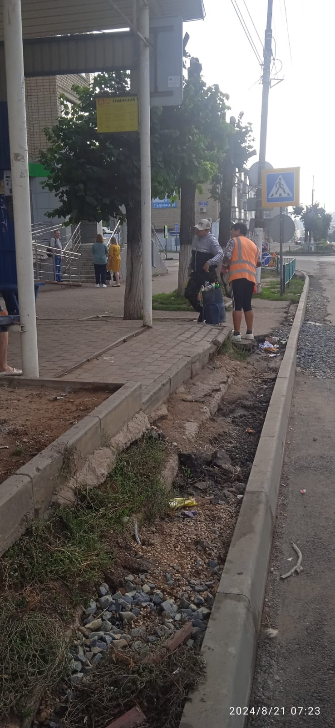

Уборка мусора

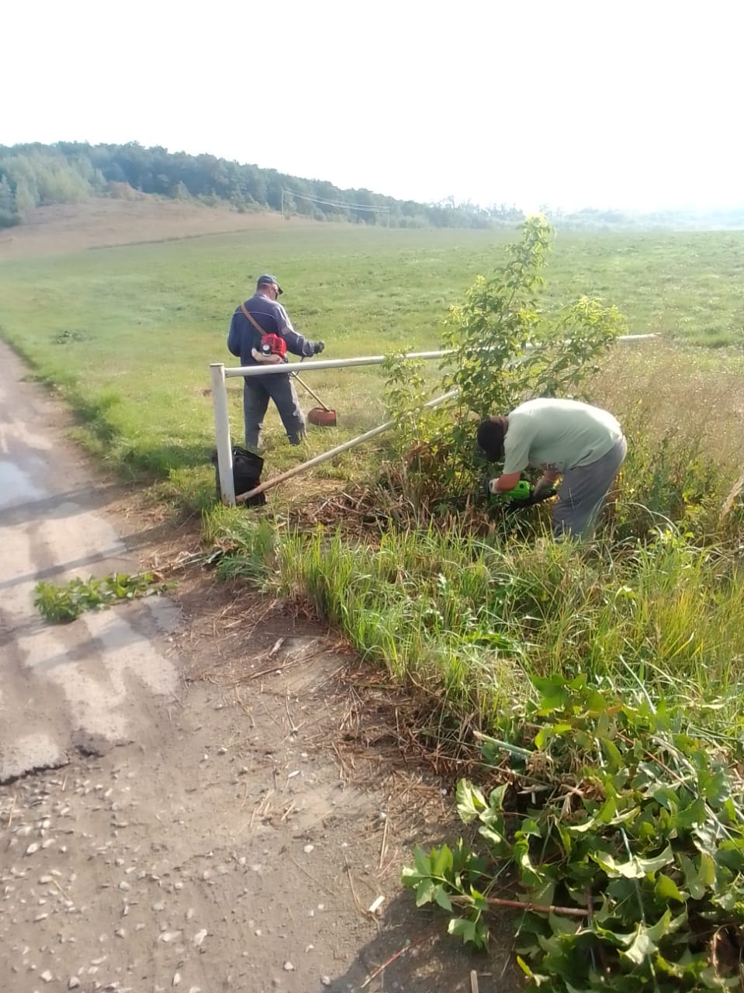

Вырубка, спил кустов и покос травы на площадке "Кургоня"

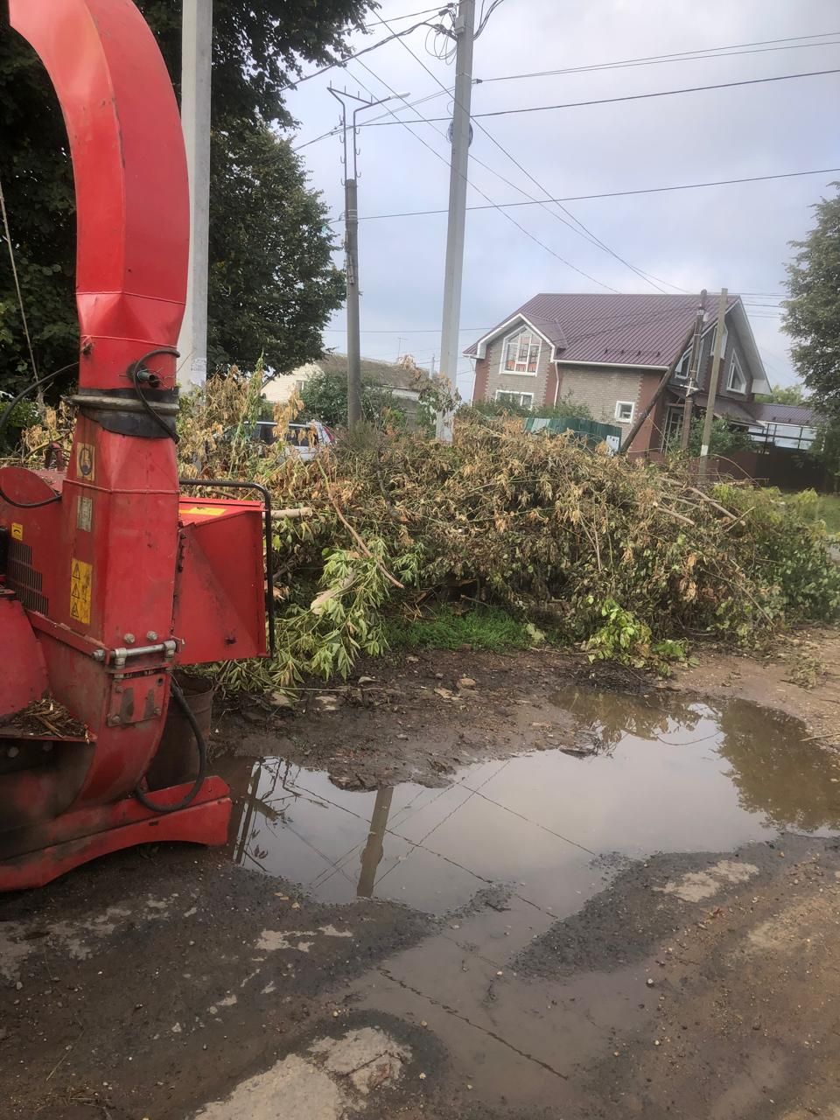

ул. Зеленая, Луначарского, Терешкова. Дробление кустов

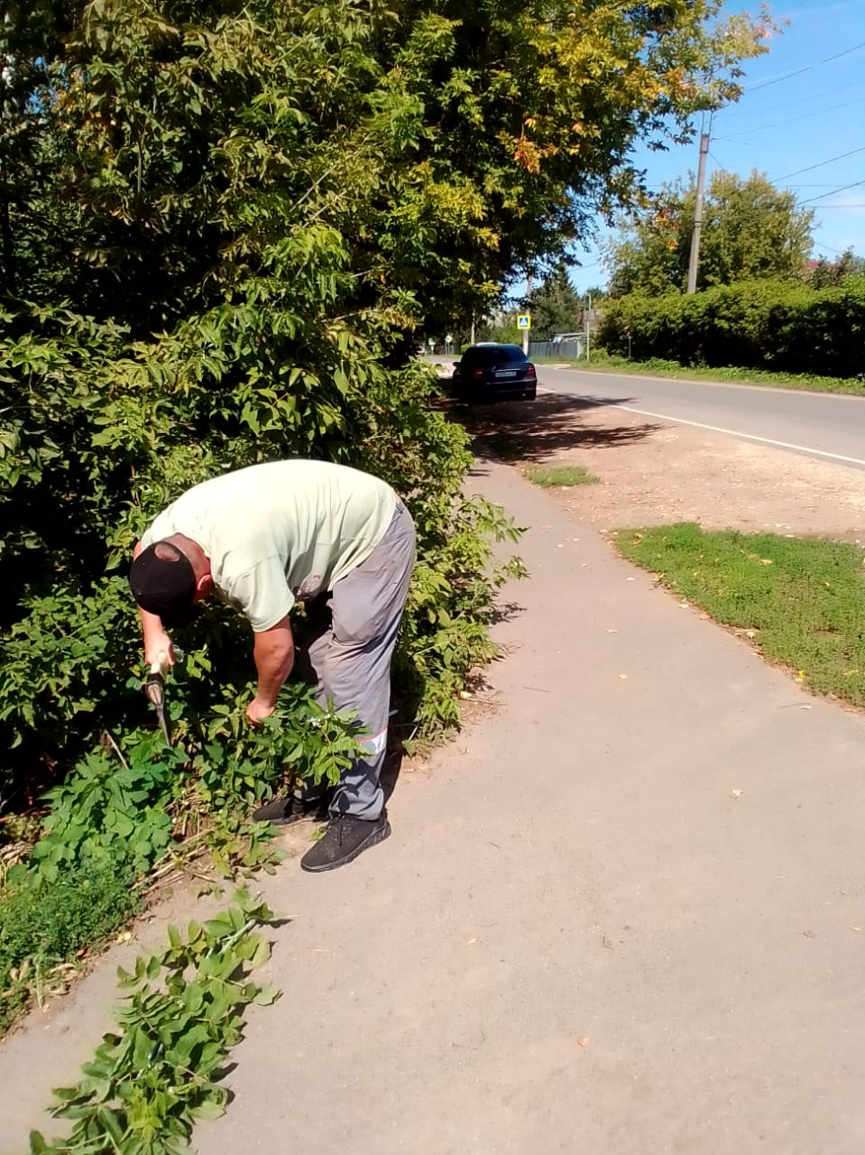

Вырубка кустов и поросли вдоль тротуара ул.Фабричный пер.

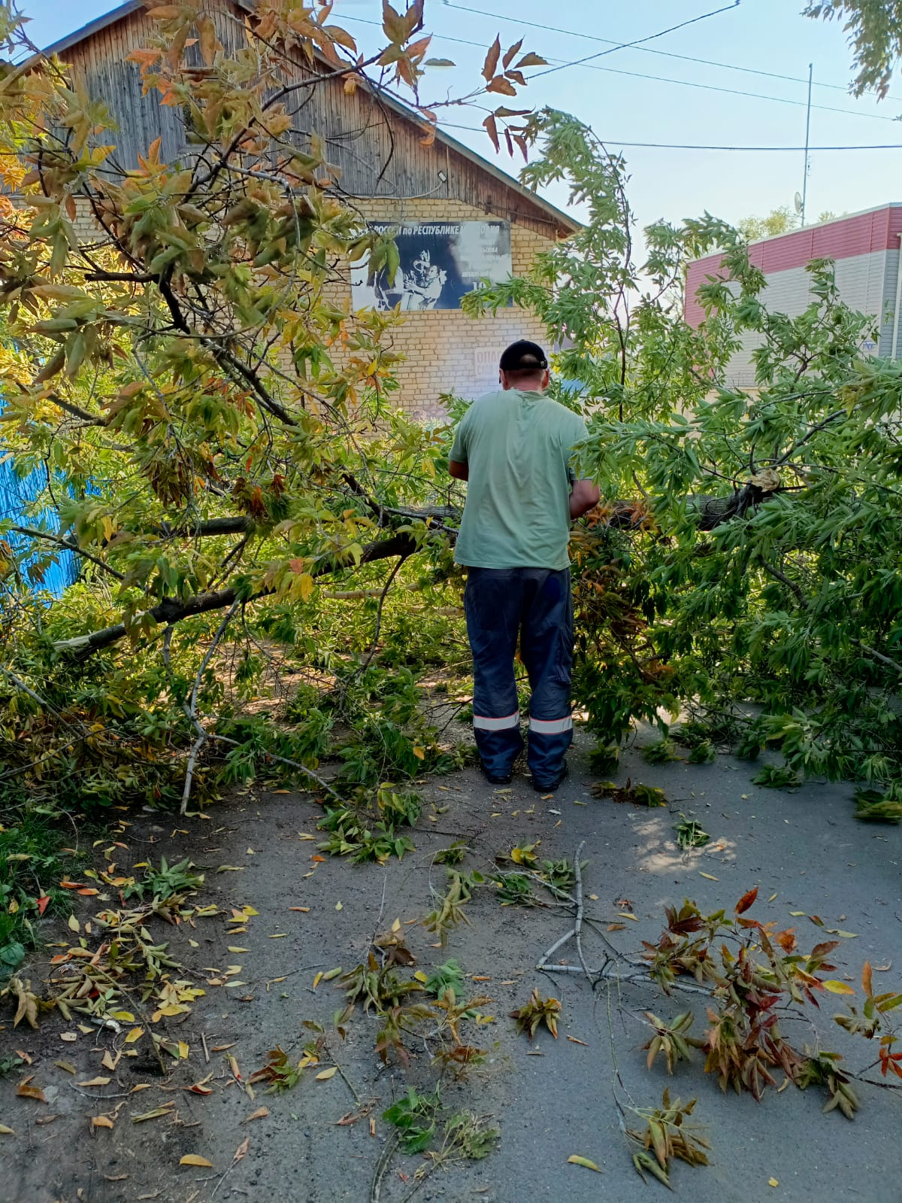

ул. Чичаева. Распил аварийного дерева